**Skócia – a legendák földjén**

**Csoportos körutazás**

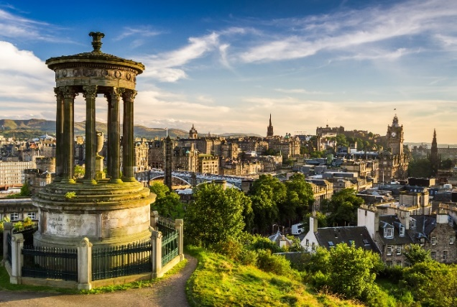 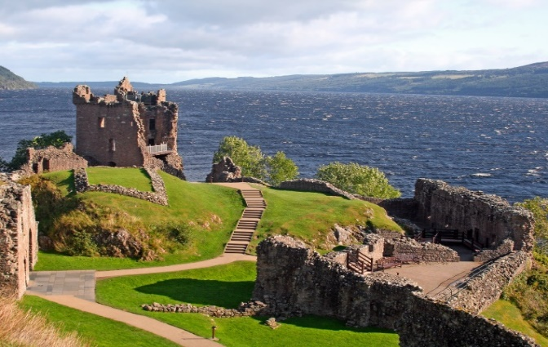

**2025. szeptember 15 – 21.**

(7 nap/6 éjszaka)

**829.000 Ft-tól/fő**

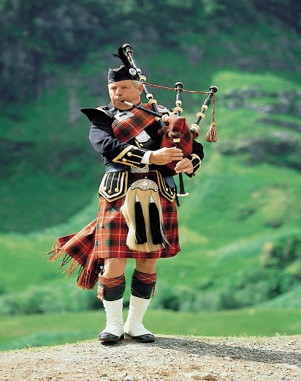

* **Edinburgh**
* **Inverness**
* **Loch Ness**
* **Cawdor**
* **Elgin**
* **Glencoe-völgy**
* **Stirling**
* **Glasgow**

**A részvételi díj az alábbi szolgáltatások árát tartalmazza**: utazás repülőgéppel átszállással, turista osztályon, a körutazás során légkondicionált autóbusszal, 6 éjszakai szállás helyi besorolás szerinti három- és négycsillagos szállodák kétágyas szobáiban reggelis ellátással, a leírás szerint programok belépőjegyekkel, magyar idegenvezető.

**A részvételi díj nem tartalmazza**: félpanzió (vacsora 2 alkalommal)**,** baleset-, betegség- és poggyászbiztosítás, útlemondási biztosítás.

**További részletekről érdeklődjék irodánkban!**